Результаты работы воспитанников ГКОО СКОШИ №62 III-IV вида г. Улан-Удэ по научно-исследовательской эколого-биологической программе «Экологический мониторинг за состоянием зеленых насаждений г. Улан-Удэ»
Чердонова Вероника Александровна, к.б.н., учитель биологии, географии и экологии ГКОО СКОШИ №62 III-IV вида г. Улан-Удэ

«Экология - это мы. Заботясь о состоянии окружающей среды,
в частности, о зеленых насаждениях городов,
мы заботимся о здоровье человека и всего живого на планете»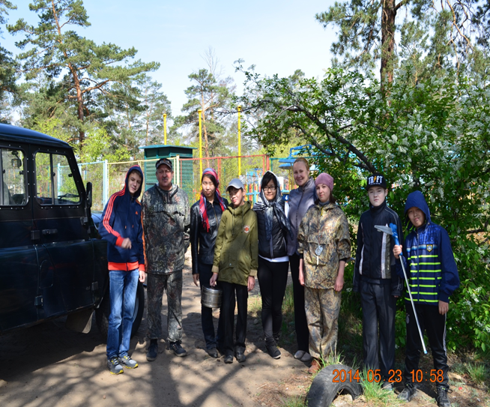

Данный Проект поддержан грантом Русского географического общества и является совместной научно-исследовательской деятельностью с состоявшимися в науке и практике — учеными-специалистами из ведущих университетов, академий и учреждений Бурятии.
Группа школьников работает по авторской биолого-экологической Программе, рецензированной и одобренной институтом Коррекционной педагогики г. Москва, совместно с инженерами-лесопатологами филиала ФБУ «Российский центр защиты леса» «Центр защиты леса Республики Бурятия».
Применение специальных коррекционных приборов и тифлотехники, увеличительной оргтехники и приспособлений, а также контрастный, масштабированный и рельефный учебный, дополнительный материал, позволяют осуществить данный Проект в полной мере.
Сегодня, в полном отсутствии данных инвентаризации зеленых насаждений города, мониторинг состояния зеленых насаждений может стать единственным источником аналитической информации о видовом разнообразии растений, возрастной структуре, энтомо-фитопатологическом и дендрологическом состоянии зеленых насаждений. Цель мониторинга- слежение за динамикой состояния городских насаждений, определение причин нарушения их устойчивости, поражения и повреждения природными и антропогенными факторами неблагоприятного воздействия, анализ и прогноз экологических ситуаций и использование информации мониторинга для обоснования эффективных технологических и управленческих решений [1]. Основу мониторинга составляет сеть площадок постоянного наблюдения (далее – ППН). Система мониторинга строится на первоначальной инвентаризации зеленых насаждений на ППН и ежегодном контроле за их состоянием [2].
Мониторинг 2015 г. осуществлен на городских ППН, охватывающих следующие типы озелененных территорий –парки и примагистральные территории, расположенные в Железнодорожном районе г. Улан-Удэ.
На первом этапе работы по Проекту собрана методическая основа для обследования состояния зеленых насаждений города Улан-Удэ: сбор информации, работа с дополнительной литературой, подготовка к исследовательской деятельности, с привлечением ученых-энтомологов, ученых-дендрологов. Осуществлен отбор репрезентативных площадок постоянного наблюдения (ППН) на разных типах озелененных территорий в Железнодорожном районе города.
Второй этап работы по Проекту- это полевые работы, исследование на ППН, заполнение ведомостей. Третий этап-камеральный. Был проведен анализ полученных данных, составлены рекомендации для балансодержателей территории.
Результаты работы по Проекту в 2015 году:
Примагистральные территории
В ходе работы были заложены площадки наблюдения. На каждой площадке взято по 10 различных деревьев и кустарников.
При лесопатологическом обследовании на всех пробных площадях деревья и кустарники находятся в ослабленном состоянии.
При анализе полученных данный, совместно со специалистами Центра защиты леса РБ, были разработаны рекомендации для балансодержателей территорий.
Требуется провести санитарную обрезку, направленную на удаление старых, больных, усыхающих и поврежденных ветвей и вершин(с указанием номеров деревьев); формовочная обрезка с целью придания кроне заданной формы и сохранения ее, выравнивания высоты растений, достижения равномерного расположения скелетных ветвей. Провести обработку деревьев и кустарников против тли и медяницы инсектицидным мыльным раствором в вегетационный период и весной.
Требуется посадка саженцев высоко декоративных деревьев и кустарников для дополнения и возобновления породного состава в оптимальные агротехнические сроки.
Парк им. Жанаева

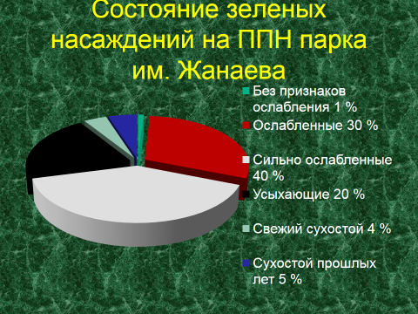

Состояние зеленых насаждений парка им. Жанаева сильно ослабленное (40%). В целом, зеленые насаждения парка им. Жанаева сильно ослаблены рекреационной нагрузкой, воздействием на корневую систему – оголение корней в результате вытаптывания, эрозии почвы и действием низовых пожаров прошлых лет.
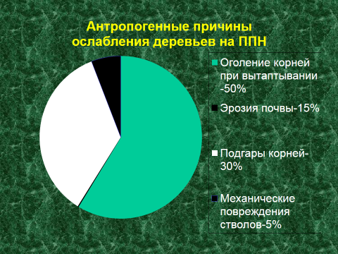
Из общего количества деревьев на пробных площадях у 70 деревьев (23%) усыхает крона , 47 деревьев (16%) – имеют раны от механических повреждений ствола, у 2 деревьев (0,7%) - оголенные корни, заражены инфекционными заболеваниями 17 деревьев или 6% от общего количества деревьев, 31 дерево (10%) усохли и подлежат вырубке. Здоровых деревьев, не имеющих заметных повреждений (1 категория состояния) – 3 дерева или 1% .
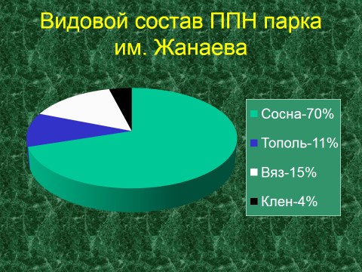

В целях улучшения санитарного состояния и оздоровления насаждений парка им. Жанаева совместными усилиями с учеными и специалистами были выработаны следующие рекомендации, которые ЦЗЛ РБ передал балансодержателю территорий.
-Усохшие и погибшие деревья (5 и 6 категорий состояния) необходимо удалить, так как они служат источником возникновения и распространения болезней и вредителей.
- Провести лечение ослабленных и поврежденных деревьев: механические повреждения, трещины ствола необходимо замазать садовым варом или замазкой. А также, осуществить санитарную и омолаживающую обрезку и формирование крон деревьев и кустарников.
- Стабилизация маршрутов движения пешеходов с целью ослабления отрицательного влияния человека на почву и корневую систему насаждений, путем устройства дорожно - тропиночной сети, а также специальных мест для отдыха (скамейки, беседки и др.). Рекомендуется также в парке обустроить асфальтированные дорожки, которые дают возможность длительное время сохранять лесные массивы в зонах интенсивного посещения.
Необходимо произвести подсадку саженцев хвойных и лиственных пород, а также декоративных кустарников в оптимальные агротехнические сроки.
- Регламентировать поведение человека в парках путем разъяснительной природоохранной работы среди населения.

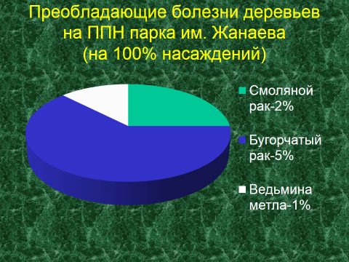

1.Кузьмичев Е.П., Соколова Э.С., Мозолевская Е.Г. Болезни древесных растений: справочник [Болезни и вредители в лесах России.Том 1.].-М.: ВНИИЛМ, 2004.-С.5-10.

2.Мухина Л.Н., Егорова А.В., Серая Л.Г., Ткаченко О.Б., Авсиевич Н.А..Диагностические признаки основных вредителей и болезней древесных и кустарниковых видов растений, контроль их развития с использованием материалов мониторинга состояния зеленых насаждений города Москвы.- М.: НИА-Природа,2006.-356 с.

